2018年度四川省攀枝花市西区青少年活动中心部门决算编制说明
目录

公开时间：2019年10月15日

第一部分部门概况 4
一、基本职能及主要工作 4
二、机构设置 4
第二部分 2018年度部门决算情况说明 5
一、收入支出决算总体情况说明 5
二、收入决算情况说明 5
三、支出决算情况说明 5
四、财政拨款收入支出决算总体情况说明 6
五、一般公共预算财政拨款支出决算情况说明 6
六、一般公共预算财政拨款基本支出决算情况说明 8
七、“三公”经费财政拨款支出决算情况说明 8
八、政府性基金预算支出决算情况说明 10
九、 国有资本经营预算支出决算情况说明 10
十、预算绩效情况说明 .11
十一、其他重要事项的情况说明 14
第三部分 名词解释 16
第四部分附件 19
附件1 19
附件2 21
第五部分附表 22
一、收入支出决算总表 22
二、收入总表 22
三、支出总表 22
四、财政拨款收入支出决算总表 22
五、财政拨款支出决算明细表（政府经济分类科目） 22
六、一般公共预算财政拨款支出决算表 22
七、一般公共预算财政拨款支出决算明细表 22
八、一般公共预算财政拨款基本支出决算表 22
九、一般公共预算财政拨款项目支出决算表 22
十、一般公共预算财政拨款“三公”经费支出决算表 22
十一、政府性基金预算财政拨款收入支出决算表 22
十二、政府性基金预算财政拨款“三公”经费支出决算表 22
十三、国有资本经营预算支出决算表 22

第一部分 部门概况

一、基本职能及主要工作

（一）主要职能。
(1)、负责做好全区青少年学生校外活动和社会实践活动的总体规划、组织落实和管理工作。
(2)、通过举办各类培训班，培养青少年的文化艺术体育特长、劳动技能和科技创新能力。
(3)、负责参与或具体承办区教育局组织的中小学生文化、体育、艺术竞赛及大型文体活动和科技活动。
(4)、协助抓好共青团和少先队组织的教育培训工作。对全区各少先队组织进行业务指导，策划、开展少先队主题活动。
(5)、面向全区青少年学生组织开展夏、冬令营活动。
(6)、与全国各地同行单位和相关机构建立信息交流网络，为青少年及时提供各类培训学习、文化交流、比赛展览等方面的信息。
(7)、承办团区委交办的其他事项。

（二）2018年重点工作完成情况。
一、年度目标完成情况及实施成效
2018年，活动中心共举办公益活动3次，累计受益青少年940人次；组织家庭教育讲师到西区社区开展家庭教育讲座2次，受益家长96人次；在西区校外未成年人心理辅导站做心理辅导，受益青少年85人次；开设公益培训200个课时，受益青少年4563人次；开展周末特长培训，参加特长培训的青少年达920人次。
二、主要工作举措
1.公益设施逐步完善
设立综合室，长期免费向青少年及家长提供《意林》、《儿童漫画》、《红领巾》等图书和杂志，供大家借阅；免费提供五子棋、围棋、象棋等设备，供青少年及家长使用。
2.公益活动成效显著
（1）六一活动形式多样
活动一：在2018年六一国际儿童节来临之际，活动中心组织43名优秀学员及家长共计90余人来到西区粟栗风情园举行了“筷”递亲情六一国际儿童节活动。
活动二：组织素描班、美术班、书法班学员优秀作品展，共展出128幅作品，吸引了420名学员和家长参观。
活动三：结合学员们喜爱玩水的天性，为每一位在读学员赠送“苏铁福镇·水上乐园”门票一张，为孩子们送上一份六一礼物。
（2）家庭教育深入实处
一是活动中心分别于8月和11月组织家庭教育讲师到清香坪街办路北社区和格里坪镇景怡社区开展家庭教育讲座。
二是定时到西区校外未成年人心理辅导站做心理辅导，从“我们是一个团体”和沙盘游戏中，针对青少年的心理问题进行疏导。
3.公益培训内容丰富
活动中心紧抓寒、暑假的契机，开展了“圆梦蒲公英”公益培训活动。在为期10天的公益活动中，开设了跆拳道、拉丁舞、民族舞、口才、美术、素描、书法、声乐和吉他共9类公益课程，涵盖了体育、器乐、艺术等多方面内容。
4.特长培训提升能力
为满足西区青少年学生需要，解决家长周末送孩子到市里学习的困难，活动中心举办周末特长培训，现已开办9类艺术课程，共计60个班次，生源达960余人次，切实为西区老百姓做了事实。
二、机构设置
我单位为财政全额拨款事业单位，2017年年末事业编制共计4名，在编临聘人员1名。年终在岗在职事业编制人员4人，在编临聘人员1人。
纳入***2018年度部门决算编制范围的二级预算单位包括：
无

第二部分2018年度部门决算情况说明
- 收入支出决算总体情况说明
2018年度收、支总计140.96万元。与2017年相比，收、支总计各增加10.79万元，减少3万元，上升16.42%，下降4.45%。主要变动原因是年活动中心搬家产生了费用，并且向省里争取了青少年事业发展专项资金，故收入增加。本年度有部分支出费用结转至下年，故支出减少。
（图1：收、支决算总计变动情况图）（柱状图）
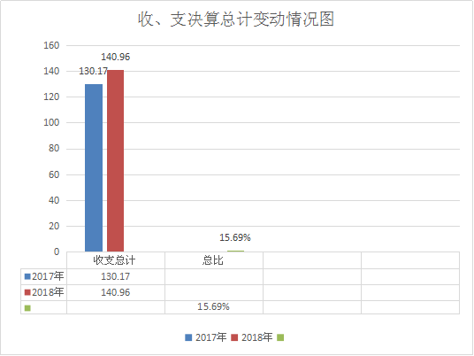
- 收入决算情况说明

2018年本年收入合计76.52万元，其中：一般公共预算财政拨款收入76.52万元，占100%。
（图2：收入决算结构图）（饼状图）
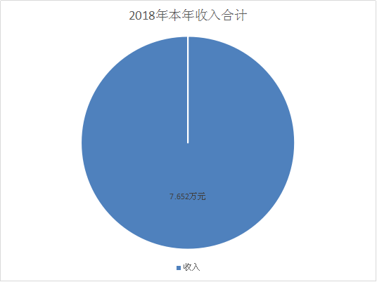

- 支出决算情况说明
2018年本年支出合计64.44万元，其中：基本支出59.62万元，占92.52%；项目支出4.82万元，占7.48%。
（图3：支出决算结构图）（饼状图）
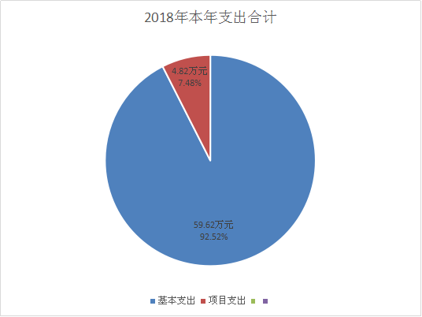

四、财政拨款收入支出决算总体情况说明
2018年财政拨款收、支总计140.96万元。与2017年相比，财政收、支总计各增加10.79万元，减少3万元，上升16.42%，下降4.45%。主要变动原因是年活动中心搬家产生了费用，并且向省里争取了青少年事业发展专项资金，故收入增加。本年度有部分支出费用结转至下年，故支出减少。
（图4：财政拨款收、支决算总计变动情况）（柱状图）
（除国有资本经营预算外，数据来源于财决Z01-1表，口径为“总计”数+国有资本经营预算。）

五、一般公共预算财政拨款支出决算情况说明

（一）一般公共预算财政拨款支出决算总体情况
2018年一般公共预算财政拨款支出64.44万元，占本年支出合计的100%。与2017年相比，一般公共预算财政拨款减少3万元，下降4.45%。本年度有部分支出费用结转至下年，故支出减少。
（图5：一般公共预算财政拨款支出决算变动情况）（柱状图）
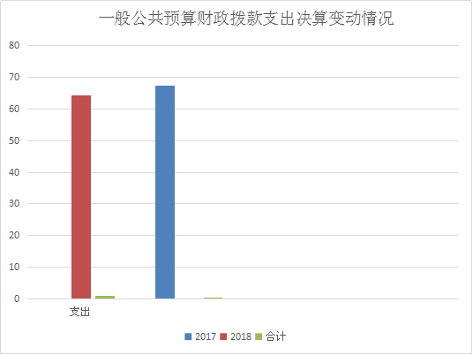

（二）一般公共预算财政拨款支出决算结构情况
2018年一般公共预算财政拨款支出64.44万元，主要用于以下方面:一般公共服务（类）支出50.31万元，占78.06%；社会保障和就业（类）支出5.55万元，占8.61%；医疗卫生支出3.48万元，占5.4%；住房保障支出5.11万元，占7.93%。（罗列全部功能分类科目，至类级。）
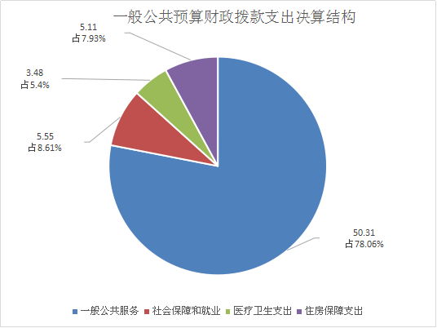
（图6：一般公共预算财政拨款支出决算结构）（饼状图）

（三）一般公共预算财政拨款支出决算具体情况

2018年般公共预算支出决算数为64.44万元，完成预算105.36%。其中：
1.一般公共服务:
2012901（行政运行）：决算比年初预算增长29.48%。原因：绩效工资、养老保险等增多。本年活动中心搬家产生了费用，并且向省里争取了青少年事业发展专项资金。
2012902（一般行政管理事务）：决算比年初预算增长141.07%。原因：本年本单位日常活动经费增加。
2.社会保障和就业:
2080505（机关事业单位基本养老保险缴费支出★）：决算比年初预算减少0.76%。原因：减少。
3.社会保障和就业支出:2210201（住房公积金）：决算比年初预算持平。
4.行政事业单位医疗
2101102（事业单位医疗）：决算比年初预算增长50.61%。原因：增加。
2101103（公务员医疗补助）：决算比年初预算持平。

（数据来源财决08表，罗列全部功能分类科目至项级。上述“预算”口径为调整预算数。增减变动原因为决算数<项级>和调整预算数<项级>比较，与预算数持平可以不写原因。）

六、一般公共预算财政拨款基本支出决算情况说明
2018年一般公共预算财政拨款基本支出59.62万元，其中：
人员经费57.25万元，主要包括：基本工资、津贴补贴、奖金、伙食补助费、绩效工资、机关事业单位基本养老保险缴费、职业年金缴费、其他社会保障缴费、其他工资福利支出、离休费、退休费、抚恤金、生活补助、医疗费、奖励金、住房公积金、提租补贴、购房补贴、其他对个人和家庭的补助支出等。
公用经费2.36万元，主要包括：办公费、印刷费、咨询费、手续费、水费、电费、邮电费、取暖费、物业管理费、差旅费、因公出国（境）费用、维修（护）费、租赁费、会议费、培训费、公务接待费、劳务费、委托业务费、工会经费、福利费、公务用车运行维护费、其他交通费、税金及附加费用、其他商品和服务支出、办公设备购置、专用设备购置、信息网络及软件购置更新、其他资本性支出等。
（数据来源财决07表，根据本部门实际支出情况罗列全部经济分类科目。）

七、“三公”经费财政拨款支出决算情况说明

（一）“三公”经费财政拨款支出决算总体情况说明
2018年“三公”经费财政拨款支出决算为0万元，完成预算0%。
（上述“预算”口径为调整预算数，包括政府性基金支出决算情况。）

（二）“三公”经费财政拨款支出决算具体情况说明
2018年“三公”经费财政拨款支出决算中，因公出国（境）费支出决算0万元；公务用车购置及运行维护费支出决算0万元；公务接待费支出决算0万元。

八、政府性基金预算支出决算情况说明
2018年政府性基金预算拨款支出0万元。

- 国有资本经营预算支出决算情况说明
2018年国有资本经营预算拨款支出0万元。
- 预算绩效情况说明
- 预算绩效管理工作开展情况。
根据预算绩效管理要求，本部门（单位）在年初预算编制阶段，组织对日常活动经费项目开展了预算事前绩效评估，对1个项目编制了绩效目标，预算执行过程中，选取1个项目开展绩效监控，年终执行完毕后，对1个项目开展了绩效目标完成情况梳理填报。
本部门按要求对2018年部门整体支出开展绩效自评，从评价情况来看我单位完成预绩效较好，基本能100%及以上完成。本部门还自行组织了1个项目绩效评价，从评价情况来看完成预绩效较好，基本能100%及以上完成。
- 项目绩效目标完成情况。
本部门在2018年度部门决算中反映日常活动经费1个项目绩效目标实际完成情况。
1.日常活动经费项目绩效目标完成情况综述。项目全年预算数2万元，执行数为2万元，完成预算的100%。通过项目实施，开展寒暑假公益课、社会实践、才艺展示活动、各类比赛、各类活动、文化宣传建设等。

- 部门开展绩效评价结果。
本部门按要求对2018年部门整体支出绩效评价情况开展自评，《团区委2018年部门整体支出绩效评价报告》见附件。

十一、其他重要事项的情况说明

（一）机关运行经费支出情况
2018年，区少年活动中心机关运行经费支出0万元，与2017年持平。
（数据来源财决CS05表）

（二）政府采购支出情况
2018年，***政府采购支出总额**万元，其中：政府采购货物支出**万元、政府采购工程支出**万元、政府采购服务支出**万元。主要用于…（具体工作）。授予中小企业合同金额**万元，占政府采购支出总额的**%，其中：授予小微企业合同金额**万元，占政府采购支出总额的**%。

（数据来源财决CS06表）

（三）国有资产占有使用情况
截至2018年12月31日，***共有车辆**辆，其中：部级领导干部用车**辆、一般公务用车**辆、一般执法执勤用车**辆、特种专业技术用车**辆、其他用车**辆，其他用车主要是用于……单价50万元以上通用设备**台（套），单价100万元以上专用设备**台（套）。

（数据来源财决CS05表，按部门决算报表填报数据罗列车辆情况。）

- 名词解释

1.财政拨款收入：指单位从同级财政部门取得的财政预算资金。
2.事业收入：指事业单位开展专业业务活动及辅助活动取得的收入。如…（二级预算单位事业收入情况）等。
3.经营收入：指事业单位在专业业务活动及其辅助活动之外开展非独立核算经营活动取得的收入。如…（二级预算单位经营收入情况）等。
4.其他收入：指单位取得的除上述收入以外的各项收入。主要是…（收入类型）等。
5.用事业基金弥补收支差额：指事业单位在当年的财政拨款收入、事业收入、经营收入、其他收入不足以安排当年支出的情况下，使用以前年度积累的事业基金（事业单位当年收支相抵后按国家规定提取、用于弥补以后年度收支差额的基金）弥补本年度收支缺口的资金。
6.年初结转和结余：指以前年度尚未完成、结转到本年按有关规定继续使用的资金。
7.结余分配：指事业单位按照事业单位会计制度的规定从非财政补助结余中分配的事业基金和职工福利基金等。
8、年末结转和结余：指单位按有关规定结转到下年或以后年度继续使用的资金。
9.一般公共服务（类）…（款）…（项）：指……。
10.外交（类）…（款）…（项）：指……。
11.公共安全（类）…（款）…（项）：指……。
12.教育（类）…（款）…（项）：指……。
13.科学技术（类）…（款）…（项）：指……。
14.文化体育与传媒（类）…（款）…（项）：指……。
15.社会保障和就业（类）…（款）…（项）：指……。
16.医疗卫生与计划生育（类）…（款）…（项）：指……。
17.节能环保（类）…（款）…（项）：指……。
18.城乡社区（类）…（款）…（项）：指……。
19.农林水（类）…（款）…（项）：指……。
20.交通运输（类）…（款）…（项）：指……。
21.资源勘探信息等（类）…（款）…（项）：指……。
22.商业服务业（类）…（款）…（项）：指……。
23.金融（类）…（款）…（项）：指……。
24.国土海洋气象等（类）…（款）…（项）：指……。
25.住房保障（类）…（款）…（项）：指……。
26.粮油物资储备（类）…（款）…（项）：指……。
……
……
……
（解释本部门决算报表中全部功能分类科目至项级，请参照《2018年政府收支分类科目》增减内容。）
27.基本支出：指为保障机构正常运转、完成日常工作任务而发生的人员支出和公用支出。
28.项目支出：指在基本支出之外为完成特定行政任务和事业发展目标所发生的支出。
29.经营支出：指事业单位在专业业务活动及其辅助活动之外开展非独立核算经营活动发生的支出。
30.“三公”经费：指部门用财政拨款安排的因公出国（境）费、公务用车购置及运行费和公务接待费。其中，因公出国（境）费反映单位公务出国（境）的国际旅费、国外城市间交通费、住宿费、伙食费、培训费、公杂费等支出；公务用车购置及运行费反映单位公务用车车辆购置支出（含车辆购置税）及租用费、燃料费、维修费、过路过桥费、保险费等支出；公务接待费反映单位按规定开支的各类公务接待（含外宾接待）支出。
31.机关运行经费：为保障行政单位（含参照公务员法管理的事业单位）运行用于购买货物和服务的各项资金，包括办公及印刷费、邮电费、差旅费、会议费、福利费、日常维修费、专用材料及一般设备购置费、办公用房水电费、办公用房取暖费、办公用房物业管理费、公务用车运行维护费以及其他费用。
32.……。

（名词解释部分请根据各部门实际列支情况罗列，并根据本部门职责职能增减名词解释内容。）

第四部分 附件

附件1

团区委2018年部门整体支出绩效评价报告
一、部门（单位）概况
（一）机构组成。
我单位为财政全额拨款事业单位。
- 机构职能。
(1)、负责做好全区青少年学生校外活动和社会实践活动的总体规划、组织落实和管理工作。
(2)、通过举办各类培训班，培养青少年的文化艺术体育特长、劳动技能和科技创新能力。
(3)、负责参与或具体承办区教育局组织的中小学生文化、体育、艺术竞赛及大型文体活动和科技活动。
(4)、协助抓好共青团和少先队组织的教育培训工作。对全区各少先队组织进行业务指导，策划、开展少先队主题活动。
(5)、面向全区青少年学生组织开展夏、冬令营活动。
(6)、与全国各地同行单位和相关机构建立信息交流网络，为青少年及时提供各类培训学习、文化交流、比赛展览等方面的信息。
(7)、承办团区委交办的其他事项。
- 人员概况。
年末事业编制共计4名，在编临聘人员1名。年终在岗在职事业编制人员4人，在编临聘人员1人。
二、部门财政资金收支情况
（一）部门财政资金收入情况。
预算安排支出61.1593万元，（其中，安排政府采购0万元，主要用于采购0万元），主要用于保障该部门机构正常运转、完成日常工作任务以及本单位承担的项目工作。基本支出59.1593万元，是用于本单位正常运转的日常支出，包括基本工资、津贴补贴、住房公积金和日常公用经费等。项目支出2万元，是用于本单位开展寒暑假公益课、社会实践、才艺展示活动、各类比赛、各类活动、文化宣传建设等。
- 部门财政资金支出情况。
预算安排支出61.1593万元，（其中，安排政府采购0万元，主要用于采购0万元），主要用于保障该部门机构正常运转、完成日常工作任务以及本单位承担的项目工作。基本支出59.1593万元，是用于本单位正常运转的日常支出，包括基本工资、津贴补贴、住房公积金和日常公用经费等。
项目支出2万元，是用于本单位开展寒暑假公益课、社会实践、才艺展示活动、各类比赛、各类活动、文化宣传建设等。
三、部门整体预算绩效管理情况（根据适用指标体系进行调整）
（一）部门预算管理。
预算安排支出61.1593万元，（其中，安排政府采购0万元，主要用于采购0万元），主要用于保障该部门机构正常运转、完成日常工作任务以及本单位承担的项目工作。
目标制定：基本工资:13.4136万元。社会保障和医疗保险:2.8363万元。住房公积金:5.106万元。聘用人员经费:3.8万元。公用经费:3.1482万元。基本养老保险:5.5917万元。奖励性绩效工资:25.2635万元。项目支出:2万元。
基本工资、津贴补贴、住房公积金发放率为100%，按时完成率为90%。
日常公用经费使用率为90%以上。
项目完成率为95%以上。
预算动态调整：基本工资、津贴补贴、住房公积金等社会保障调整为59.62万元。项目支出调整为4.82万元。
执行进度：基本支出为100.78%；项目支出为241%。
预算完成情况：
预算费用完成情况：基本工资、津贴补贴、医疗等、公积金社保的发放率为100%，按时完成率为100%
预算效果完成情况：保障干部职工正常办公、生活等，保障单位正常办公；开展寒暑假公益课、社会实践、才艺展示活动、各类比赛、各类活动、文化宣传建设等
（二）专项预算管理。
无。
（三）结果应用情况。
项目综合评价结论为“较为成功”。
绩效评价结果
评价准则 | 分值 | 实际得分 | 绩效等级
相关性（10%） | 25 | 22 | 满意
效 率（20%） | 25 | 22 | 满意
效 果（40%） | 25 | 22 | 满意
可持续性（30%） | 25 | 24 | 满意
综合绩效 | 100 | 90 | 成功
评价结果整改：制作预算时综合各部门、各职工工作进行，提高预算相关性。执行预算时制作计划、提高效率。增强工作创新性提高效果。
四、评价结论及建议
1.项目绩效目标完成情况。
本单位较好地完成了项目绩效目标，但仍然存在部分不足，如成本控制欠缺、数字指标超额等。
2.预算执行及绩效管理中存在问题、原因及改进措施。
主要是由于预算执行与预算编制存在一定差异，由于财政部门与各预算部门之间的职能和分工不同，财政部门掌握信息与预算单位存在不对称，财政部门难以准确掌握各预算单位的职责，对单位自编项目不能提出很好的建议。单位缺乏工作预见性，有时出现项目预算与工作计划脱节，造成项目支出完成情况与年初预算存在差异，财政资金使用效益未能完全显现。
存在的问题的原因主要是预算编制欠规范、预算执行不到位、预算执行分析不深入等。
改进措施：加强预算执行分析，提高运行效率和使用效益。要高度重视预算执行分析工作，认识到做好财政预算执行分析工作的重要意义，牢牢把握预算执行分析工作真实性、及时性和全面性的要求，及时跟踪预算执行动态变化过程，重点研究预算执行过程中出现的各种问题，强化预算执行全过程的管理，提供详实准确的预算执行数据，并准确预测预算收支的发展趋势，进一步提高财政预算的管理和决策水平。
附件2
2018年西区青少年活动中心
项目支出绩效评价报告

一、评价工作开展及项目情况
项目评价实施方案情况（包括选点、评价指标、评价方法、基础数据表等情况）
二、评价结论及绩效分析
（一）评价结论
项目绩效评价总体结论（包括项目评价得分表）
（二）绩效分析
1、项目决策
必要性和可行性分析（包括政策依据和政策完善，政策和需求的吻合程度分析），绩效目标设置情况（包括绩效目标设置的明确性和合理性）
2、项目管理
资金分配情况（资金分配管理的科学合理性）资，金使用情况（项目、资金管理的科学规范性）
3、项目绩效
项目目标完成情况（数量、质量、时效、成本），项目效益情况（经济效益、项目社会效益、生态效益、可持续效益、公平性、资金使用效率、受益群体满意度等）。
三、存在主要问题
四、相关措施建议

第五部分 附表

一、收入支出决算总表

二、收入总表

三、支出总表

四、财政拨款收入支出决算总表

五、财政拨款支出决算明细表（政府经济分类科目）

六、一般公共预算财政拨款支出决算表

七、一般公共预算财政拨款支出决算明细表

八、一般公共预算财政拨款基本支出决算表

九、一般公共预算财政拨款项目支出决算表

十、一般公共预算财政拨款“三公”经费支出决算表

十一、政府性基金预算财政拨款收入支出决算表

十二、政府性基金预算财政拨款“三公”经费支出决算表

十三、国有资本经营预算支出决算表

